
TONYA MESLEK YÜKSEKOKULU
ÖĞRENCİ KALİTE GÖRÜŞ ANKETİ DEĞERLENDİRME RAPORU
15.06.2025

1. GİRİŞ
Tonya Meslek Yüksekokulu Kalite ve Akreditasyon Komisyonu tarafından, öğrencilerin eğitim öğretim süreçleri, fiziki altyapı, danışmanlık hizmetleri ve genel memnuniyet düzeylerine ilişkin görüşlerini almak amacıyla Haziran 2025’te Öğrenci Kalite Görüş Anketi uygulanmıştır. Bu çalışma, elde edilen verilerin istatistiksel ve tematik analizlerini içermektedir.

2. YÖNTEM
- Katılımcı sayısı: 160 öğrenci
- Anket yapısı: 13 kapalı uçlu + 1 açık uçlu soru
- Uygulama yöntemi: Google Forms üzerinden çevrim içi
- Değerlendirme ölçeği: 5’li Likert (1: Kesinlikle Katılmıyorum – 5: Kesinlikle Katılıyorum)

3. BULGULAR

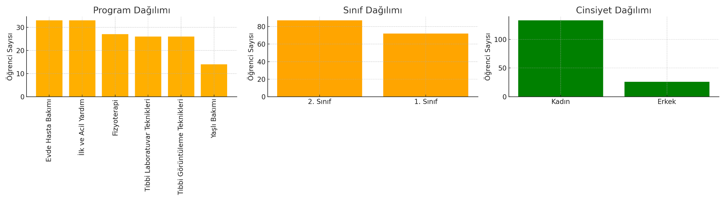
3.1. Katılımcı istatistikleri

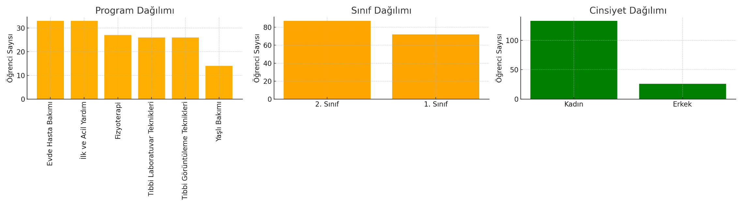

3.2. Sayısal Değerlendirme Tablosu
No | Değerlendirme Alanı | Ortalama | Standart Sapma
1 | Ders içerikleri program hedefleriyle uyumludur | 3.57 | 0.99
2 | Öğretim elemanları dersi etkili şekilde anlatmaktadır | 3.75 | 0.98
3 | Ölçme-değerlendirme adil bir şekilde yapılmaktadır | 3.58 | 1.08
4 | Uygulamalı dersler yeterli ve verimli yapılmaktadır | 3.00 | 1.26
5 | Dersliklerin fiziksel koşulları yeterlidir | 2.98 | 1.17
6 | Kütüphane olanakları ihtiyacımı karşılamaktadır | 2.53 | 1.27
7 | Okulda internet erişimi yeterlidir | 2.65 | 1.28
8 | Sosyal-kültürel etkinliklere katılım teşvik edilmektedir | 2.88 | 1.31
9 | İdari personel öğrencilere yardımcı olmaktadır | 3.29 | 0.91
10 | Danışman öğretim elemanım bana rehberlik etmektedir | 3.59 | 1.04
11 | Dilek ve şikayetlerim dikkate alınmaktadır | 3.65 | 0.99
12 | Okulun genel işleyişinden memnunum | 3.53 | 1.11
13 | Tonya MYO’daki eğitimim mesleki gelişimime katkı sağlıyor | 3.53 | 1.04

3.3. Ortalama Puanlara Göre Görsel Dağılım
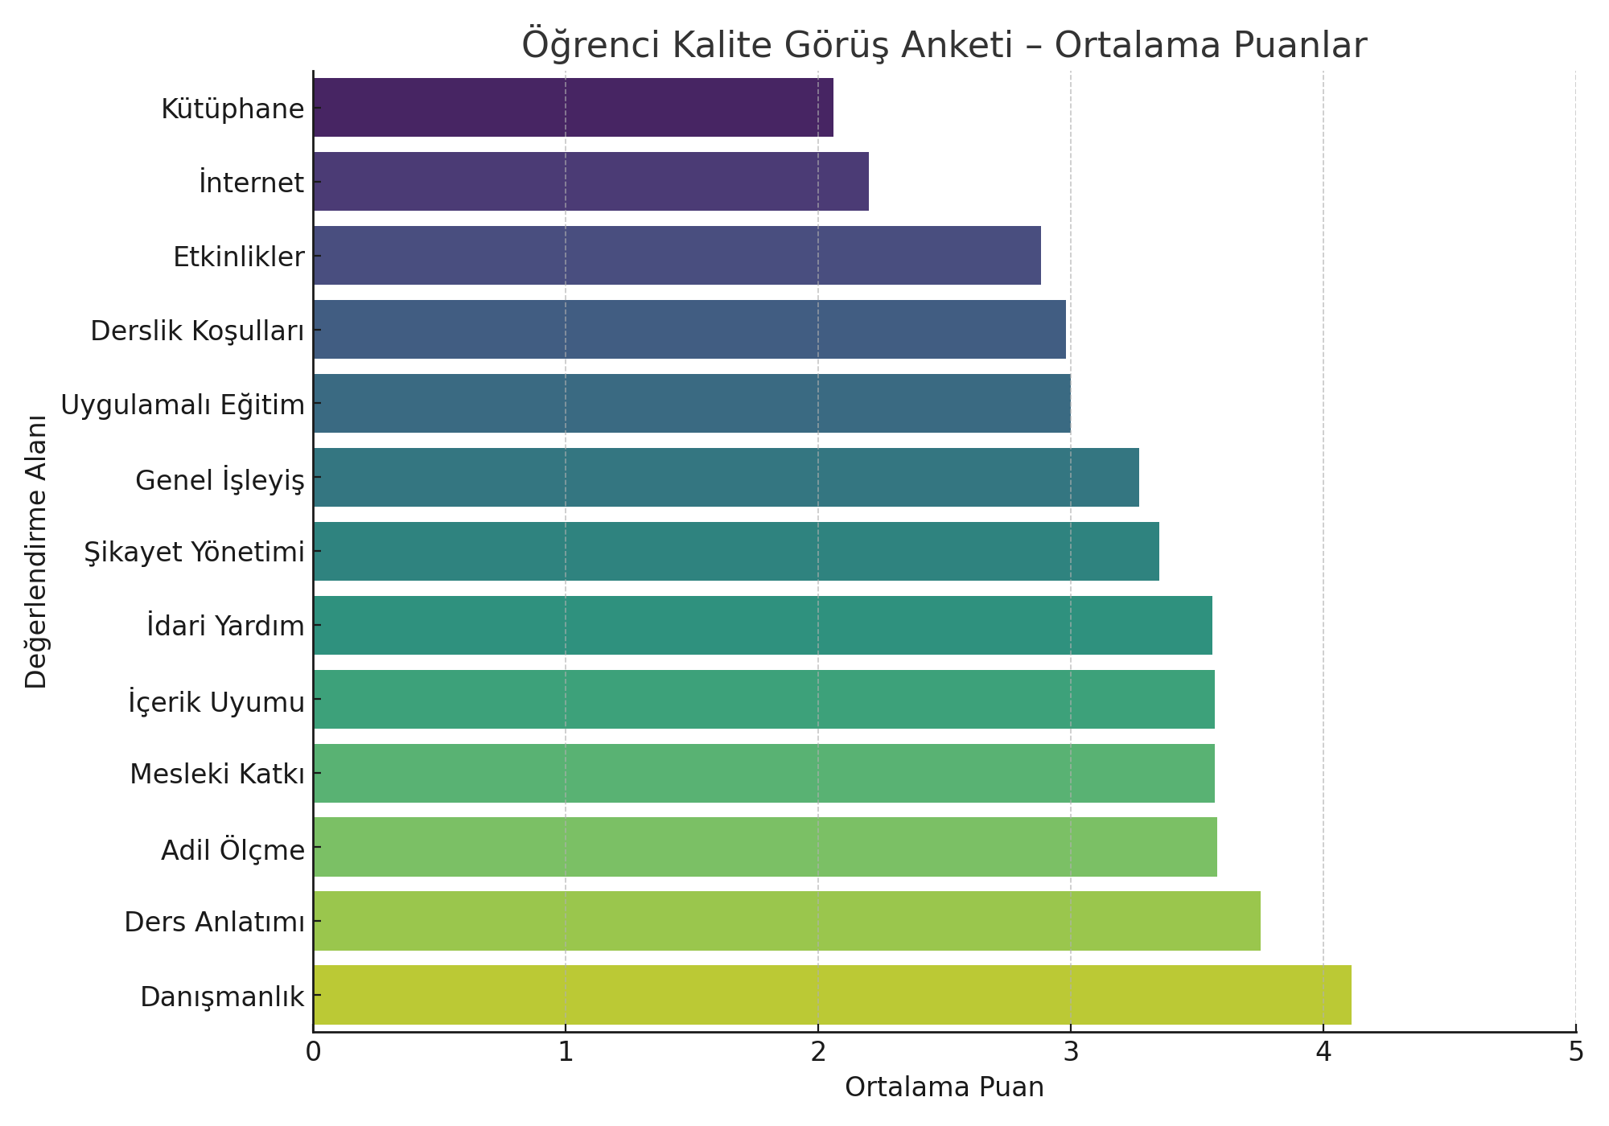

3.2. Güçlü Yönler
- Öğretim elemanlarının anlatımı (3.75) ve danışmanlık hizmetleri (3.59) öğrenciler tarafından olumlu değerlendirilmiştir.
- Ölçme-değerlendirme adilliği (3.58) ve dilek/şikayet yönetimi (3.65) tatmin edici düzeydedir.
- Genel işleyiş ve mesleki gelişim katkısı algısı da istikrarlı bulunmuştur (3.53).

5. SONUÇ ve KALİTE ODAKLI YORUM
- Açık uçlu yanıtlar, öğrencilerin aktif katılım gösterdiğini, sadece eleştiri değil aynı zamanda takdir de sunduklarını ortaya koymaktadır.

Kalite ve Akreditasyon Komisyonu

